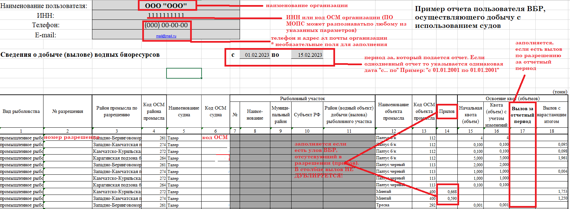
поле "Корректирующий отчет" - в нем по умолчанию проставлено "НЕТ". Если пользователь подает отчет корректирующий вместо предыдущего, то в этом поле должен прописать "да" или иной символ отличный от "НЕТ".
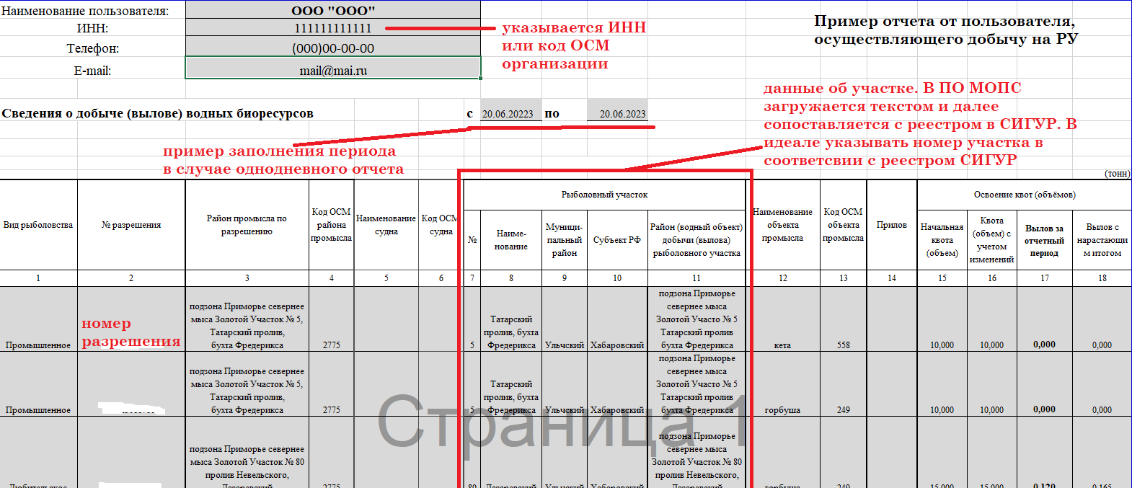

В колонке «Прилов» - указывается цифрой прилов за текущий отчетный период. В колонке «выдов с нарастающим итогом» прилов нарастающим по соответствующей строке, В подчеркнутых. Например: прилов за сутки гольцов 5, а в последней нарастающим 10
